私たちの主張（新参議員宿舎を考える会）
参議院による法令違反の環境破壊 ➔ 江戸から続く緑地と史跡を守れ！
１、風致地区都条例違反の移転建設は中止してください。
２、都心の環境破壊をやめて、現宿舎地での建替えを求めます。
３、予定地は、「江戸の史跡と緑の公園」として開放してください。

私達は建設予定地の「江戸時代から続く緑と史跡」を守る為に、移転建設に反対し、現宿舎地での建替えを求めている近隣住民の会です。紀尾井町のシンボルでもあり「都心のオアシス」と言われるこの地を公園として開放するよう活動しています。良識ある議員の決断をお願いします。
１予定地について‐都心の貴重な「江戸から続く森と史跡」を次世代に残してください
予定地は紀尾井町の名の由来である紀州徳川藩邸跡で、埋蔵文化財も発見されている、江戸の遺構の景観が残る歴史的な場所です。宮内庁所有の御料地だったため、戦後の乱開発の中、奇跡的に江戸から残った、貴重な都心の1500坪の美しい自然林です。もともと清水谷公園と一体となった森でした。皇居から神宮まで続く樹林帯の一角で野鳥の生息地でもあり、地元では昔から「切ってはいけない場所」と言い伝えられています。今では地元住民や近隣で働く人たちの憩いの場でもあります。どの町にも守るべき場所があります。都民にとって東京はかけがえのない故郷です。紀尾井町最後のシンボルであるこの森を壊して、議員宿舎を建てるという暴挙は止めてください。この地は自然環境保護のため都条例の第二風致地区に指定され、建築物の高さも１５ｍに制限されています。新宿舎は約６０ｍの巨大な建造物で、自然破壊を伴う違法行為です。この地は、次の世代に残すべき都民・国民の緑の財産であり、文化遺産です。公園として開放して下さい。それが真に豊かな文化国・将来の日本のあるべき姿です。
２時代に逆行する環境破壊と法令違反-参議院の暴挙－
京都議定書の議決以来、地球温暖化防止・緑化推進・環境保全は国の方針であり、世界の常識です。また、｢自然環境の保全｣は都の基本方針でもあります。にもかかわらず、国民の健康で文化的な生活のために政治を行い､国民の意思を反映すべき参議院議員のこの行為は、世界的な法である京都議定書にも反し、時代に逆行するものです。明らかに環境破壊であり､違法行為であるこの暴挙を、国の代表たるべき参議院が行うのは、日本の恥です。
３現宿舎地で建替えをせずに、「貴重な緑地を壊して移転建設という暴挙」に至った経緯
この地を守るために、町会長始め近隣住民が平成９年に千代田区に「公園にしてください」という陳情をしており、地元では公園になると思っていました。ところが、平成１４年、隣接緑地を破壊し、国家公務員宿舎を建てました。さらに、最後の自然林（３００本）を破壊し、参議院宿舎の移転建設という突然の通知(平成１９年)に驚き、怒り、近隣住民で一斉に反対の声を挙げました。近隣住民の約９割が移転反対の陳情書を参議院、東京都、千代田区に提出しました。
この非常識な決定の経緯について‐平成１３年頃、一部の隣接地権者や企業による現参議院宿舎を含めた共同ビル構想が発端でした。現宿舎を移転させ、払い下げの目的で、彼らや町会幹部で「紀尾井町まちづくり協議会」を作り町会幹部とともに、千代田区を動かして、参議院に現宿舎の移転の陳情要請（一部の地権者や企業中心のわずか２０の陳情者数）をしました。この陳情書には近隣住民の要望と記載されていますが、一般住民には極秘で画策され、無断で提出され、決定されたものです。ところが、発端となった共同ビル構想は地権者がまとまらず頓挫し、消滅しました。町会の幹部も、「今では、共同ビル構想は一切ありません。まちづくり協議会も解散状態です。」「緑地が公園として保存されるのがベストだ。」「現宿舎地での建替えに異存はない。」と表明しています。
昔の共同ビル構想は消滅したのに、貴重な自然林に移転建設という理不尽な結果だけが残ったわけです。地元住民の総意は、今も昔も公園としてのこの貴重な森の保存です。一度破壊された自然と信頼は元には戻りません。政治家不信の源であるこの暴挙は、将来に禍根を残さぬために中止するべきです。

‘０８．０５．０３ ＜予定地＞千代田区紀尾井町3-34 紀尾井町のシンボル

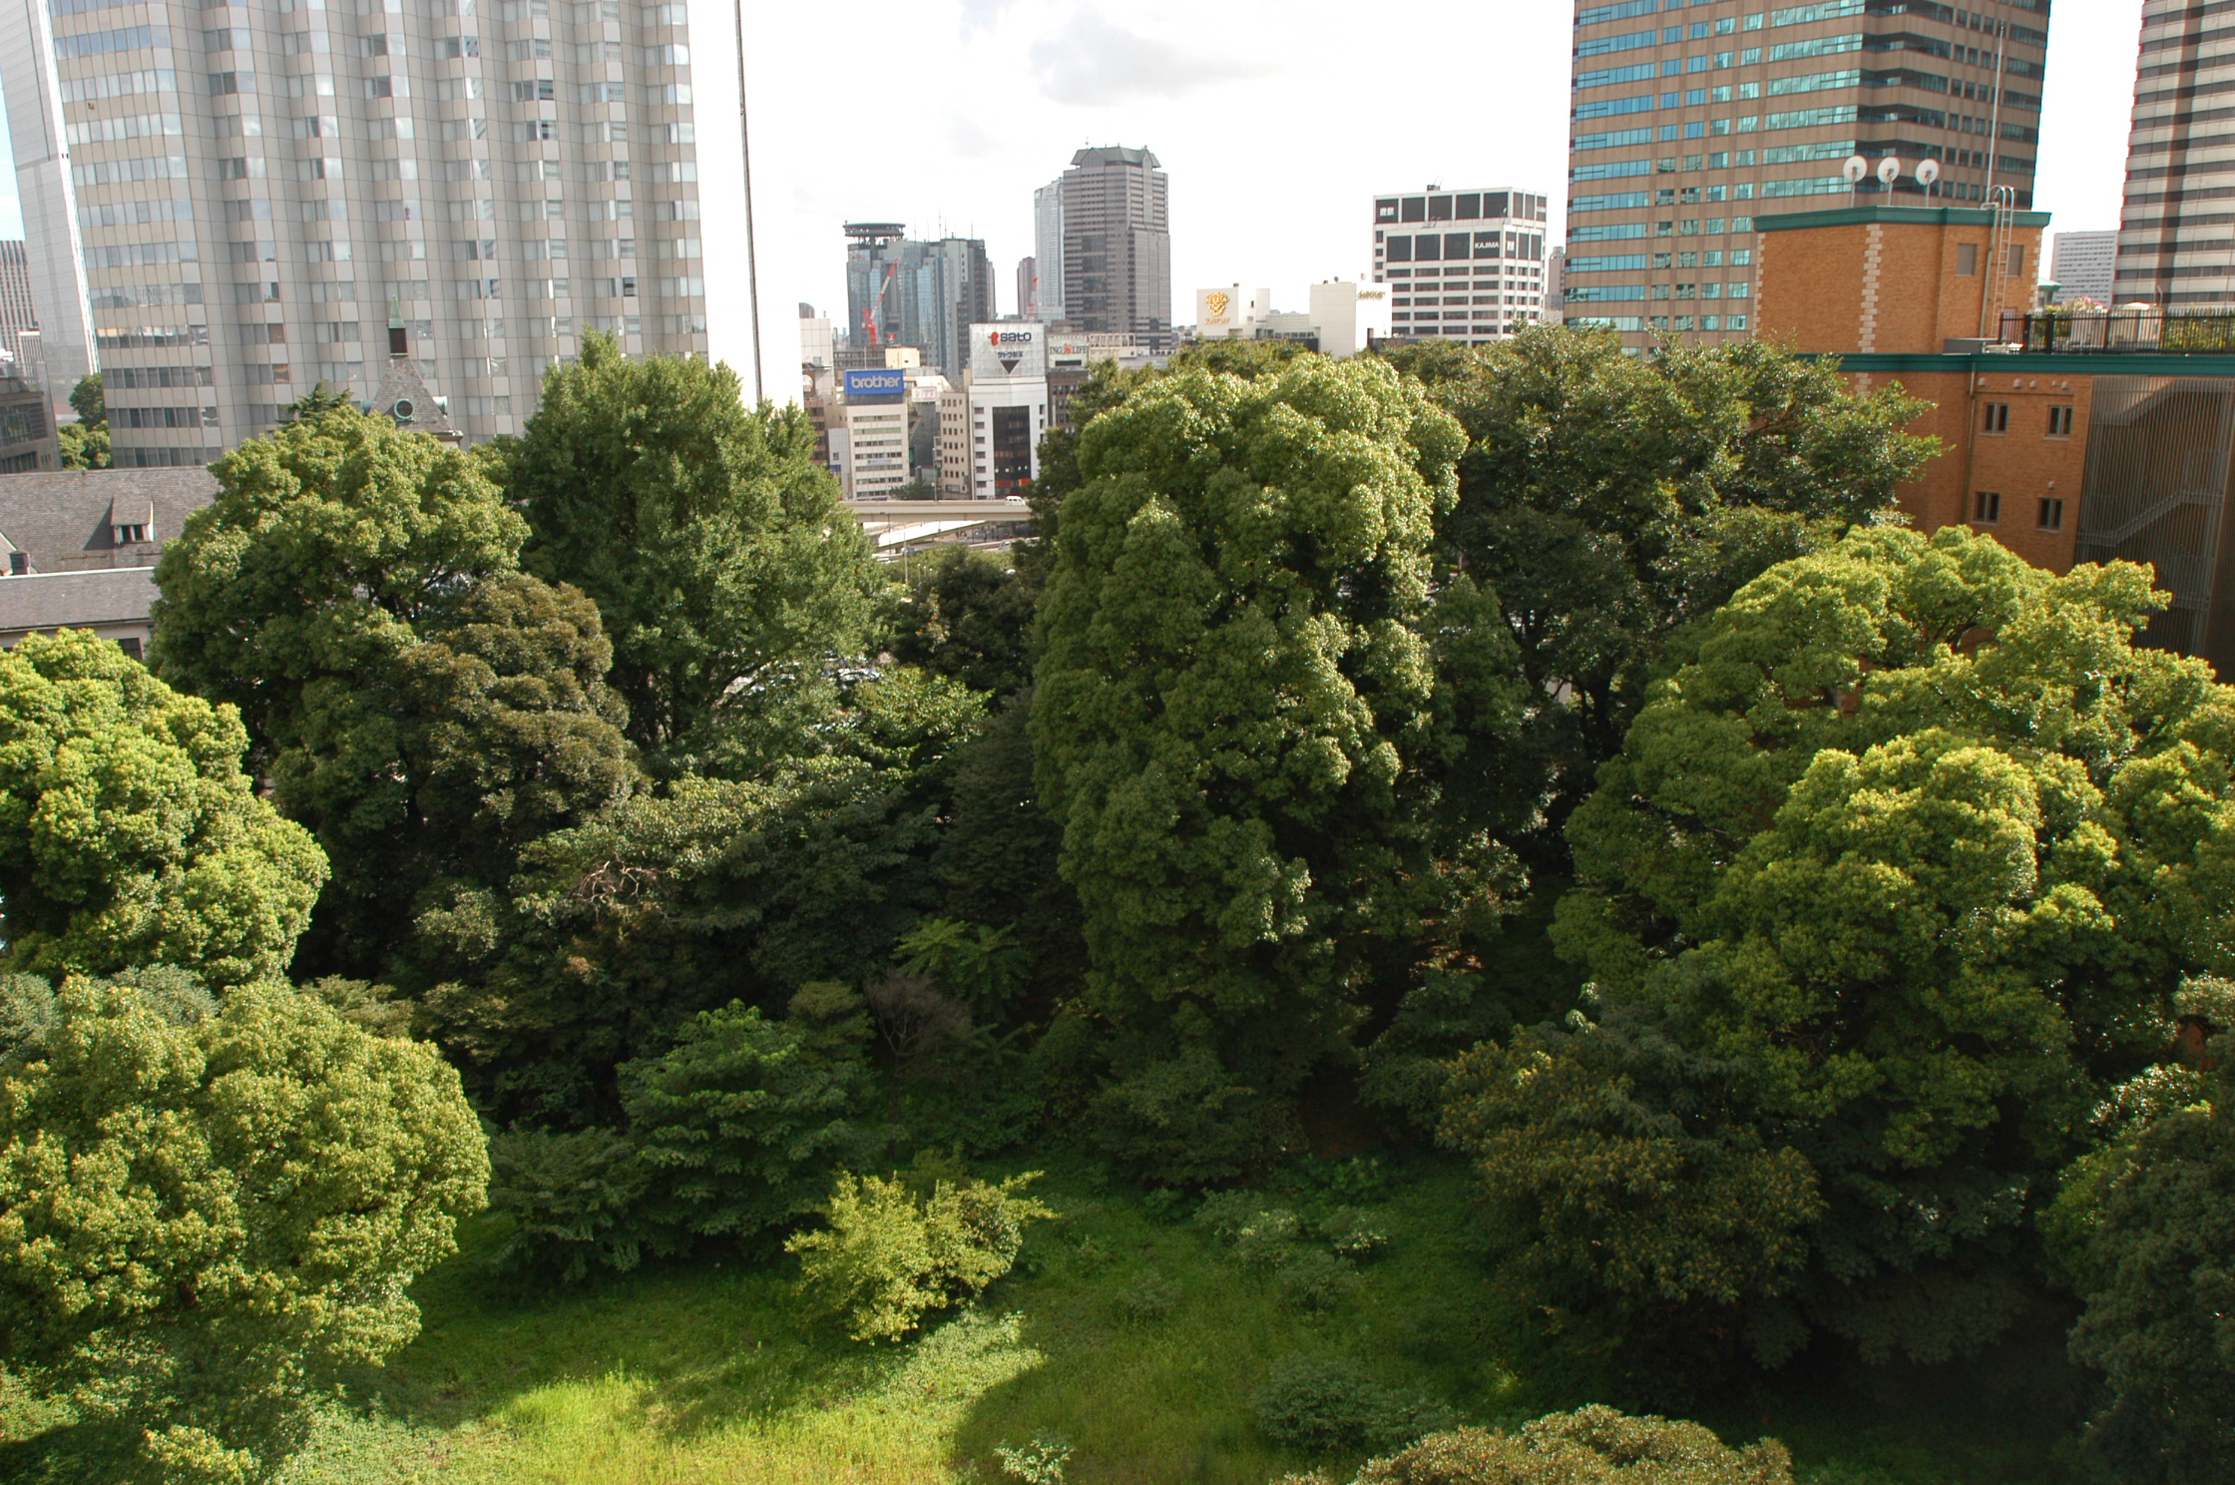
「新参議院宿舎を考える会」
代表 梶浦淳代
副代表 関屋 友彦
副代表 奈良橋 義之
之
千代田区紀尾井町３－３２
紀尾井アートギャラリー
江戸の伊勢型紙美術館内
℡03-3265-4001 fax03-3265-4002
E-MAIL kioi@alpha.ac.jp
HP http://yoron.mobi

